Sorsfordulók kivetés

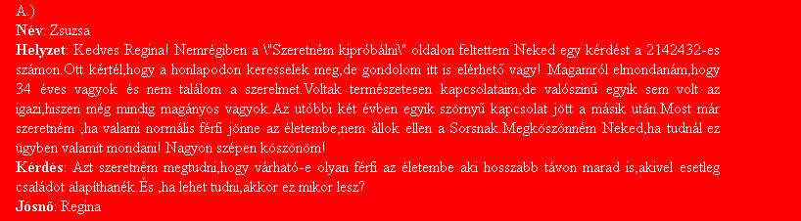
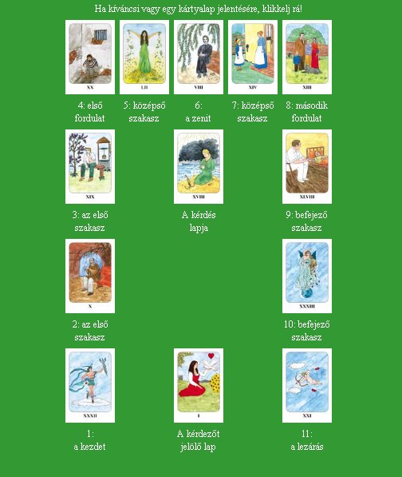

A
Kedves Zsuzsa!
Köszönöm, hogy bizalmadba avattál. A “Sorsfordulók kivetést” készítettem el neked, amely megmutatja, hogy mire számíthatsz a kérdéseddel kapcsolatban a közeljövőben.
Ùgy látom, hogy hamarosan egy pozitív fordulat fog bekövetkezni és megismerkedsz egy férfival. Az elején mind a ketten visszafogottak lesztek. Te nem mersz megnyílni elötte,mert félsz,hogy ez a férfi is olyan,mint a többi, attól tartasz, hogy nem lehet ebből normális kapcsolat. A múlt béli negativ események még benned élnek mélyen. A férfi gondolatai folyamatosan körülötted forognak és szeretne veled kapcsolatot kezdeményezni,de a bezártságod miatt egyelöre nem lép semmit.
Eleinte bezárkózol, tehetetlennek és szerencsétlennek érzed magad, nem tudod, hogy mit kellene tenned. De aztán rájössz, hogy a várakozás nem volt felesleges,mert ez a férfi más,mint a többi volt. Próbáld meg lezárni magadban a múltat és koncentrálj a jövőre. Nyiss egy kicsit a férfi felé, szervezzetek közös porgramokat, adj esélyt arra, hogy jobban megismerjétek egymást. A következő fordulat azt hozza, hogy egy stabil kapcsolatot tudtok kialakítani. Azt fogod érezni, amit eddig még mással soha, hogy ő lesz az a férfi,akivel le tudnád élni az életed és akivel családot alapítanál. Illetve nem csak te érzed így,hanem jó esély is van rá, hogy így történjen. Ebben a férfiban megbízhatsz, látszik, hogy odaadó lesz a kapcsoltaban és fontos, hogy te is így állj hozzá. A reményed valóra fog válni, hiszen egy igazi szenvedélyes szerelem fog kialakulni. Sok boldogságot kívánok hozzá!
Szeretettel:
Melissa

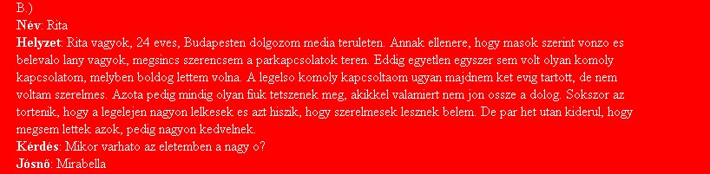
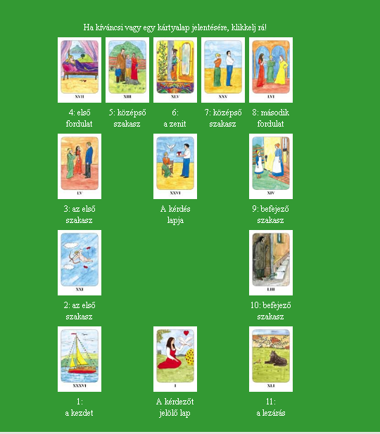
B
Kedves Rita!
Köszönöm, hogy bizalmadba avattál. A “Sorsfordulók kivetést” készítettem el neked, amely megmutatja, hogy mire számíthatsz a kérdéseddel kapcsolatban a közeljövőben.
A lapok azt mutatják, hogy a közeljövöben meg fogsz ismerkedni valakivel. Ùgy érzed majd, hogy ebből kialakulhat egy szerelem, de valahogy mégis ismét akadályokba ütközöl. Felbukkan egy harmadik személy is és nagy esély van arra, hogy a férfi őt választja majd, ha nem teszel ellene semmit. Lehet, hogy te szebb vagy, csinosabban öltözködsz, de a férfinak ez nem elég. Hiányolja belőled az érzelmi kötöttséget, hogy nem mutatod meg az igazi énedet. A külsőségek csak a kapcsolat elején fontosak, de egy idő után, ha ez nem fejlődik tovább,akkor a kapcsolatnak nem lesz jövője.
Az első fordulópont azt mutatja, hogy visszahúzódsz, és sértődötten és magányosan ábrándozol a nagy szerelmeről, a családalapításról. Meg kellene változtatnod a hozzáállásodat. Ne csak a külsőségekkel legyél elfoglalva, hogy épp milyen a ruhád, a sminked, hanem próbálj a belső értékeidre is koncentrálni és ebből többet mutatni. Mivel a férfiak szemében felületesnek mutatkozol, ezért ez félreértésekhez vezet. Nem tudnak megismerni igazán és pár alkalom után odébbállnak.
Az a társaság,amelyben mostanában mefordulsz, ugyan lehetőséget ad az ismerettségekre, de ezek nem lesznek hosszú távúak, csak felületes , ideiglenes kapcsolatok. Addig, amíg te magad nem változol meg,nem fogod bevonzani a szerelmet. Neked elsősorban arra kellene figyelned, mutasd ki az érzelmeidet, ne félj annyira a kötöttségektől, ne csak magaddal foglalkozz. Te is adj valamit a férfinak, ne csak elvárásaid legyenek. Ne félj a változástól, mutasd meg, hogy te egy ragaszkodó, őszinte nő vagy, aki mellett a férfi biztonságban érzi magát. Ha ez sikerül,akkor esélyed lehet majd egy boldog párkapcsolatra.
Sok sikert kívánok hozzá!
Szeretettel:
Melissa
MEGOLDÀS:
Kedves Rita!
A kivetésed ez volt.
A kártya azt mondja nekem, hogy egy nagy változás fogja elhozni a szerelmet az életedbe. Olyan változás, amely érinti az eddigi értékrendedet, a világhoz való viszonyulásodat, az emberekhez való hozzáállásodat, a viselkedésedet. Meglehet, hogy ezek a változások egy utazás következtében jönnek el, ez az utazás azonban nem feltétlenül jelent fizikailag is utazást. Lehet az is, de lehet egy komoly lelki változás, egy belső átalakulás is.
A szerelembe engedd bele magad, éld meg az általa hozott érzelmeket mélyen, bátran ülj fel arra az érzelmi hullámvasútra, amit hozni fog, hiszen a szerelem lapja a kivetés felfelé szálló ágában van jelen, ami azt jelenti, jóra vezet, ha erősíted a hatásokat. Igaz lesz ez arra a helyzetre is, amely a szerelemmel összefüggésben köszönt be az életedbe, és nem éppen örömmel várt eseményként: rivalizációba, vetélkedésbe fogsz keveredni egy másik nővel, aki szintén a szerelmeddel szeretne kapcsolatot tartani. Ebbe is nyugodtan menj bele, küzdj meg a férfiért, aki akkor szeretsz!
A következő szakasz jelzőlapja a Vágy, amely azt üzeni, a kapcsolat erotikus része is nagyon fontos lesz számodra az érzelem mellett. Erre érdemes lesz építened: csábítsd, csalogasd, vond közel magadhoz, fogadd be, öleld, ahányszor csak teheted. Az intimitás komoly alapja lesz a kettőtök viszonyának. A szerelmed családjával való kapcsolatteremtést illetően viszont - mivel ez már a középső szakaszban megjelenő lap - arra kell figyelmed, hogy ott visszafogott, passzív légy, mint ahogy a külsőségekkel kapcsolatos egyeztetésekben is. A zenit a megpihenés, visszavonulás, kivonódás lapja, olyan, mint a déli országokban a szieszta. Légy tehát te is olyan ebben az időben, mint aki déli pihenőjét tölti - még akkor is ha félreértés, vita adódik köztetek. Minél kevésbé dinamikusan véded a saját álláspontodat, annál könnyebben és gyorsabban kikeveredtek a feszült helyzetből, és annál hamarabb fordultok újra egymás felé, annál gyorsabban visszaáll köztetek a kommunikáció és a jó kapcsolat. Légy jelen, de maradj csendes, szemlélődő, figyelj és várj ki.
A következő ágban már arra kell figyelmed, hogy csillapítsd a hatásokat. Itt tehát újra aktívnak kell lenned, csak éppen fordítva, mint az első szakaszban: míg ott beleengedted magad a dolgokba, mélyen átélted őket, addig itt az a jó, ha visszafogod magad, megpróbálod a legkevésbé magadra venni és vonatkoztatni a történéseket - legyen szó akár arról a hölgyről, aki a szerelmed életének egy fontos szereplője (feltehetőleg az anyja), akár arról a személyről, aki a kapcsolatotok ellen van, és szeretne egymástól elválasztani, eltávolítani benneteket. Ha velük kapcsolatban ügyesen és tudatosan csillapítod a hatásokat, akkor számíthatsz arra, hogy a szerelmi viszony elmélyül, kölcsönös megbecsülés, hűség, odaadás és bizalom alakul közöttetek, amire már egy hosszú távú kapcsolatot is bátran építhettek.
Nem lesz tehát éppen könnyű dolgod, miután beköszönt az életedbe a szerelem, de ha megőrzöd a kártya üzenetét, követed az eseményeket és odafigyelsz a saját reakcióidra, akkor kis tudatossággal nagyon jó irányba alakíthatod a kapcsolatot.
Adja Isten, hogy elég szereteted, hited és bölcsességed legyen ehhez!
Te del o Del!
Szeretettel:
Mirabella

